Муниципальное казенное дошкольное образовательное учреждение
детский сад «Березка» п. Такучет

Проект « День народного единства»
во второй младшей группе
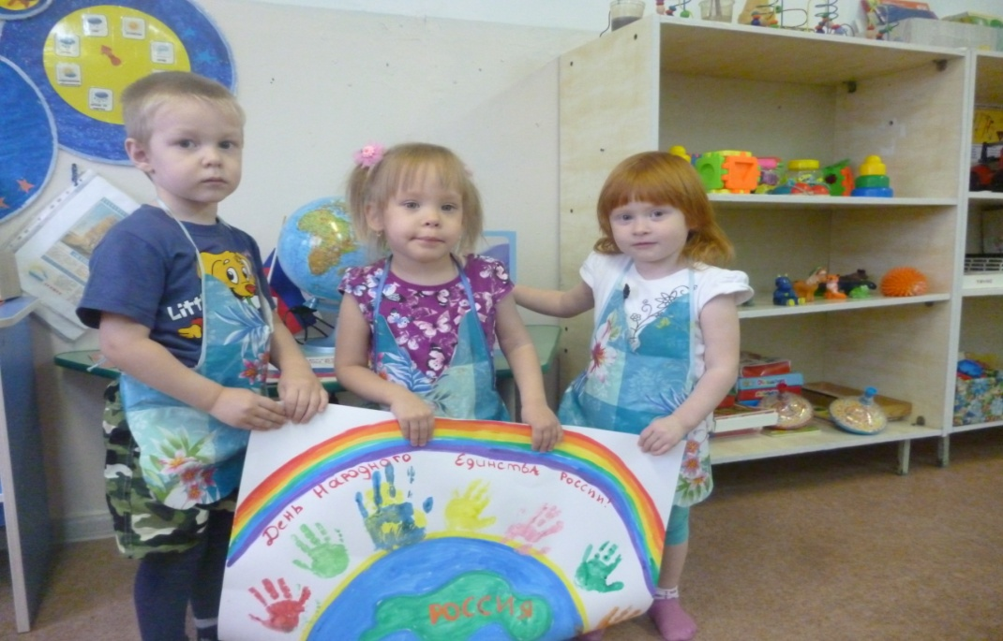

Воспитатель: Борисова В.Д

2019 г

Проект « День народного единства»
Детство - каждодневное открытие мира
и поэтому надо сделать так, чтобы
оно стало, прежде всего, познанием человека
и Отечества, их красоты и величия.
(В. А. Сухомлинский)

Вид проекта: познавательно- творческий , групповой.
Продолжительность проекта: краткосрочный

Участники: дети группы, воспитатели, родители воспитанников.

Актуальность проекта: Патриотическое воспитание детей является одной из основных задач дошкольного учреждения. Чувство патриотизма многогранно по содержанию. Это не только воспитание любви к родному дому, семье, детскому саду, к родной природе, культурному достоянию своего народа, своей нации, но и воспитание уважительного отношения к труженику и результату его труда, родной земле, защитникам Отечества, государственной символике, традициям государства и общественным праздникам. Проведение мероприятий патриотического направления очень важно в воспитании подрастающего поколения, ведь формирование отношения к своей стране начинается с детства.

Цель проекта: Расширение представлений детей о национальных праздниках. Ознакомление детей с государственной символикой. Воспитание патриотических чувств.
Задачи проекта:
Обучающие:
- Дать сведения об истории страны, ее символике;
- Познакомить с картой страны, показать расположение на глобусе;
- Рассказать детям о людях, прославивших Родину, познакомить с историей праздника День народного единства.
Развивающие:
- Формировать умения детей в продуктивной и других видах деятельности;
- Развивать познавательный интерес к истории и культуре родной страны - России, её достопримечательностям.
Воспитательные:
- Воспитывать чувство гордости за Россию, эмоционально-ценностное отношение к своей стране;
- Воспитывать любовь и уважение к русским национальным героям;
- Вовлекать родителей в активное сотрудничество.

Ожидаемые результаты:
-Совершенствование уровня знаний детей о своей стране, о государственных символах.
- Формирование у детей первых чувств патриотизма: гордости за свою Родину, уважение традиций.
-Проявление интереса детей к событиям, происходящим в стране.

Этапы реализации проекта:

Подготовительный этап:
- выбор педагогических технологий, обеспечение методической литературой, пособиями и наглядным материалом;
- планирование работы по реализации проекта;
- разработка методов и приемов работы по теме проекта
- подбор материала.

Практический этап:

Работа с родителями
- Беседа с родителями « Воспитываем патриота».
-Участие родителей в конкурсе посвященному Дню Народного Единства.

Совместная работа воспитателя с детьми:
- Рассматривание флаг России, герб России;
-Прослушивание гимна Российской Федерации;
- Рассматривание иллюстраций, репродукций по теме;
-Беседа: «Что означает - народное единство»;
-Подвижные игры «Сильные, ловкие, смелые», «Что спрятано?»;
-Дидактические игры «Покажи флаг России », « Найди цвета флага России», разрезные картинки «Сложи флаг»;
- Чтение стихов о Дне народного единства.
-НОД аппликация «Флаг Российской Федерации».
-НОД коллективная работа « Открытка посвященная празднику Дню Народного Единства».

Заключительный этап:
Изготовление с детьми стенгазеты « Дети России за Мир».
Акция «День Народного Единства» (Можаева Ольга Николаевна)
Результат:
Дети приобрели знания о празднике «День народного единства». Проявляют интерес к событиям жизни страны и отражают свои впечатления в продуктивной деятельности. Педагог повышает профессиональный уровень, реализует свои творческие умения.

